Week-end Randonnée Hautes-Pyrénées
Du 1 février au 3 février 2019
VIELLA(65120)

Pour la randonnée d’hiver l’ASCE 65 aura le plaisir de vous accueillir dans le gîte La grange aux Bois situé à l’entrée du petit village de Viella entre Luz-Saint-Sauveur et Barèges

http://www.lagrangeaubois.fr/

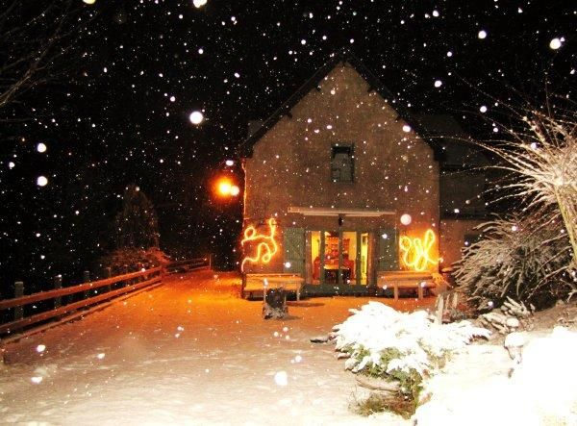

Vendredi 1 février 2019
Arrivée à partir de 17 heures au Gîte
Installation dans les chambres
Apéritif suivi du repas
Présentation du week-end
Samedi 2 février 2019
Petit déjeuner
Départ pour la randonnée raquettes en 2 groupes
Ou Ski de piste à la station de Luz-Ardiden
Pique-nique à la charge des participants
Goûter
Apéritif et repas
Dimanche 3 février 2019
Petit déjeuner
Départ pour petite randonnée de décrassage
Ou Ski
Pique-nique à la charge des participants
TARIF : 100 €

Pour tout renseignement concernant ce séjour vous pouvez contacter :
Claude MATHEBAT au 06 83 72 39 94
Le nombre de places est limité à 40

Ce prix comprend l’hébergement des 2 nuits au gîte, les petits déjeuners, les 2 repas du soir.
Les pique-niques du samedi et dimanche midi sont à la charge de chaque participant.

Prévoir les draps ou sacs de couchage et serviettes de toilettes.

N’oubliez pas les chaussures, bâtons, raquettes, skis, bonnets, gants, passe montagne, crème solaire, lunettes de soleil, chaussons et
Equipements hivernaux pour les véhicules

La date limite des inscriptions est fixée au jeudi 20 décembre 2018.
L’inscription se fait auprès de votre ASCE qui envoie l’inscription récapitulative.

Comme d’habitude les spécialités régionales « maison » seront les bienvenues pour les apéritifs et goûters.

